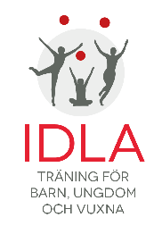

Träna med Idla metoden – program för vuxna våren 2022

Efter vårterminens uppehåll startar vi igen v 9 på GIH och v 10 på Immanuelkyrkan.

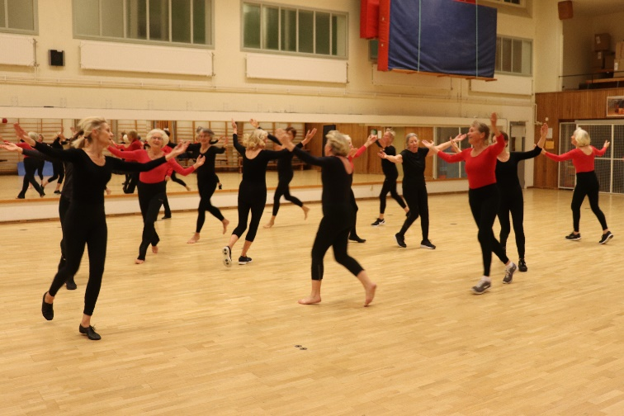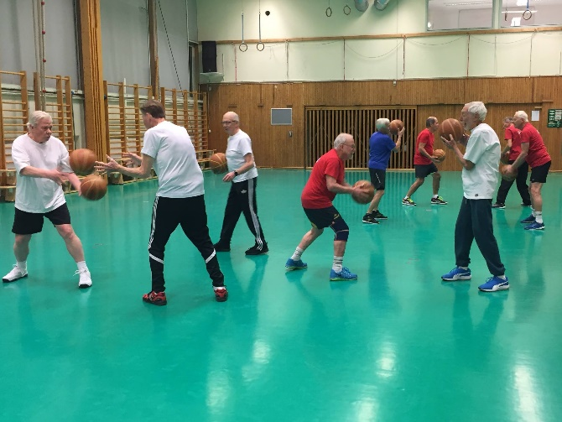
Reservation för eventuella schemaändringar. För att deltaga ska du vara vaccinerad mot Covid19.
GIH GYMNASTIK- OCH IDROTTSHÖGSKOLAN Lidingövägen 1, Östermalm. Start v 9.
Tisdag GIH 1/Kvinnor Carina Lindqvist 1 000 kr
17.00 - 17.55 1/3 – 10/5, 10 ggr
Ej träning 12 april

Tisdag GIH 3/Avancerad Kv Margareta Österlund 1 500 kr
18.00 - 19.25 1/3 – 10/5, 10 ggr
Ej träning 12 april

Lördag GIH 2/Fortsättning Kv Agneta Sundquist 1 000 kr
10.00 - 10.55 5/3 – 21/5, 10 ggr
Ej träning 16 och 30 april

Tisdag GIH 4/Män Lennart Sundquist 1 000 kr
17.00 - 17.55 1/3 – 10/5, 10 ggr
Ej träning 12 april

IMMANUELSKYRKAN Kungstensgatan 17, Norrmalm. Start v 10

Måndag Seniorer/Kvinnor Karin Törngren 1 000 kr
14.00 - 14.55 7/3 – 16/5, 10 ggr Carina Lindqvist
Ej träning 18 april

Torsdag IM 1/Kvinnor Agneta Sundquist 1 000 kr
13.00 - 13.55 10/3 – 19/5, 10 ggr
Ej träning 14 april

Torsdag IM 2/Fortsättning Kv Margareta Österlund 1 000 kr
14.00 - 14.55 10/3 – 19/5, 10 ggr
Ej träning 14 april

.

KOM OCH TRÄNA MED IDLA METODEN som bygger på en funktionell rörelseträning där Idla rörelser och musik står i centrum. Vi välkomnar nya deltagare.

MEDLEMSAVGIFT För att träna med oss måste du vara medlem i Föreningen Idla. Medlemsavgiften är 200 kr/kalenderår.

BETALNING Träningsavgift för den grupp du önskar delta i framgår av vårprogrammet. Betalning för såväl terminsavgift som medlemsavgift sker till plusgiro 50 94 55-2 eller swish 123 259 23 27 senast den 28 februari.
Som ny medlem anmäler du dig via www.idla.se under fliken ”Anmälan nya vuxna” före betalning.

RABATTER Den som önskar delta i fler grupper betalar full träningsavgift för den med högst avgift och 50 % för övriga.

DROP IN Vuxna medlemmar som inte vill binda sig för en hel termin betalar för varje träningstillfälle. Kostnaden är 120 kr för 55 minuters träning. Betalas vid terminens slut till plusgiro 50 94 55-2 eller swish 123 259 23 27.

MISSADE TRÄNINGSTILLFÄLLEN kan tas igen i annan grupp under terminen.

VARMT VÄLKOMNA till Idla träning!
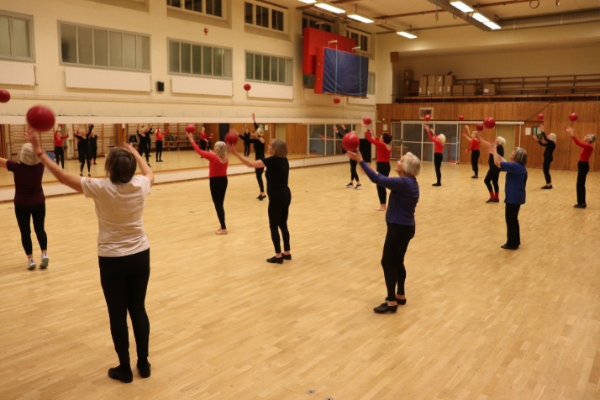

Mer info www.idla.se INSTA gram Facebook

Den 9 februari 2022 påbörjas avvecklingen av åtgärderna mot covid-19 och 1 april kommer de kvarstående myndighetsrekommendationerna att avvecklas eller anpassas efter då rådande smittspridning mm. Det som fortsatt gäller är att alla som är sjuka och misstänker att de har covid-19 rekommenderas att stanna hemma och undvika nära kontakt med andra människor. För att delta i Idla träningen för vuxna gäller:

- Alla deltagare i träningen ska vara vaccinerade mot Covid-19
- Den som känner sig det minsta förkyld får inte deltaga i träningen
- I omklädningsrum finns möjlighet till handtvätt samt desinficering

KONTAKT
foreningenidla@gmail.com
Mobil +4676-546 63 14
Organisationsnummer 802406–8168
Plusgirokonto 50 94 55-2
Swish 123 259 23 27
www.idla.se

